APLIKACE BAKALÁŘI V MOBILNÍM TELEFONU
- Nainstalujte si aplikaci BAKALÁŘI ONLINE do mobilního telefonu.
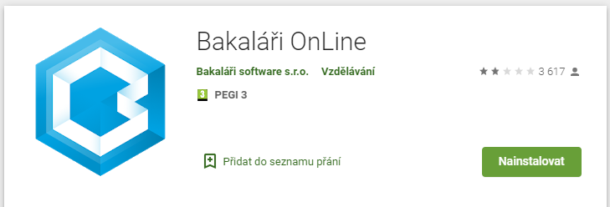
- Klikněte na „NAJÍT ŠKOLU“

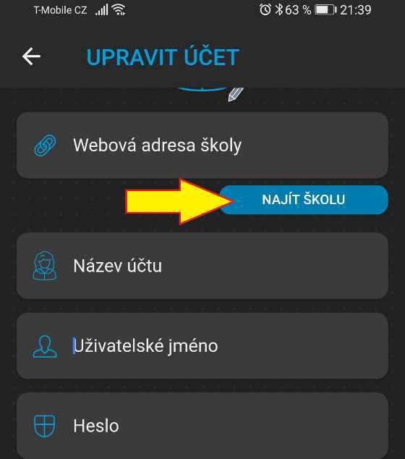

- Do políčka Najít napište Sokolov (stačí první písmena) a klikněte na něj.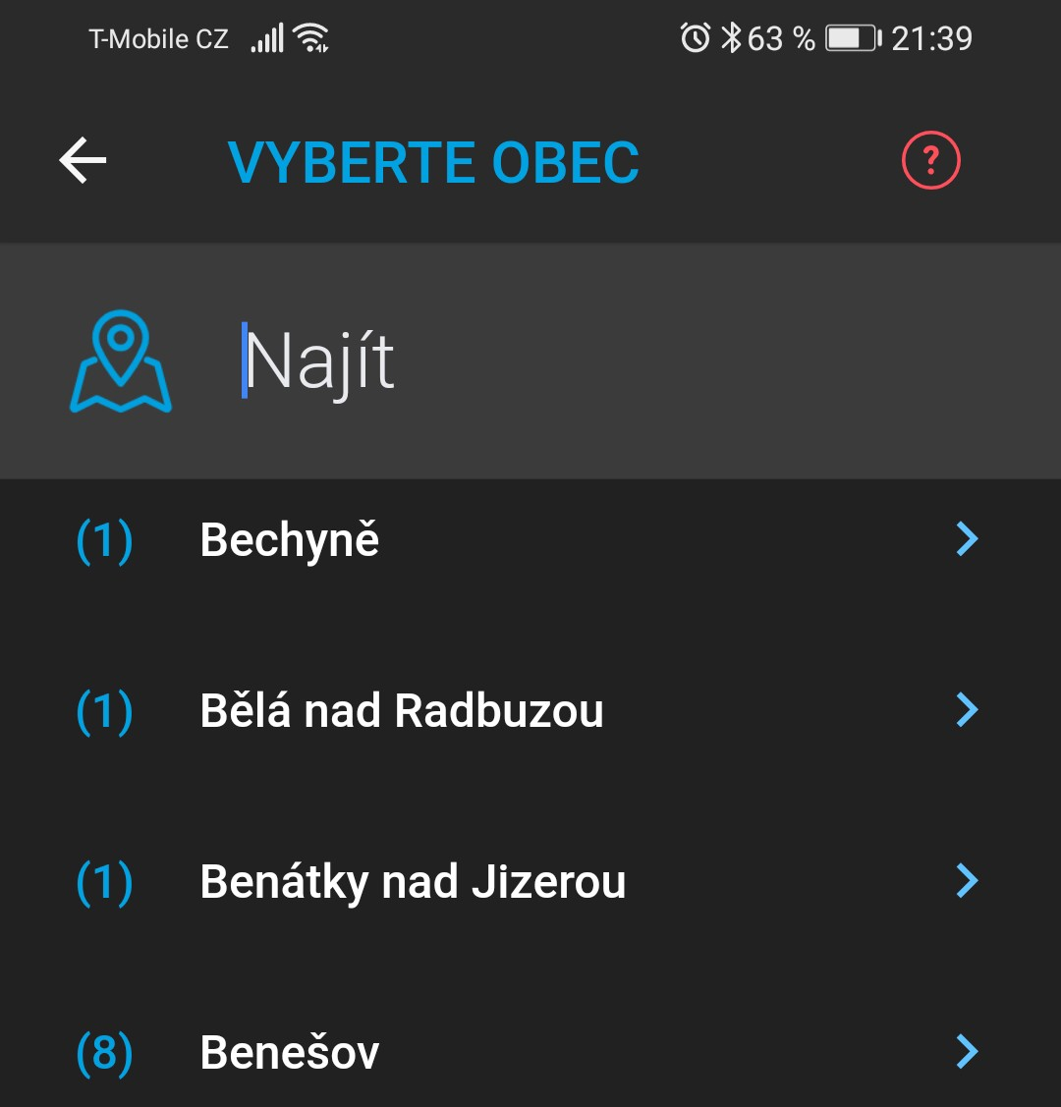. 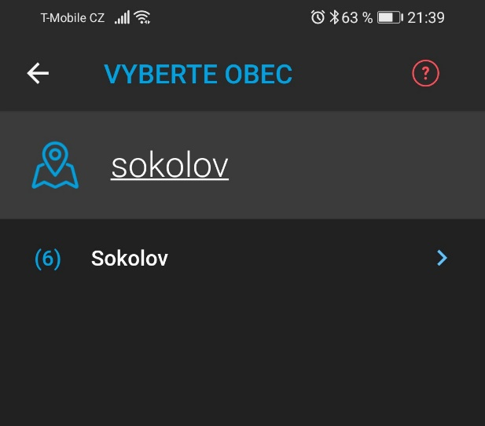
- Vyberte naši školu.

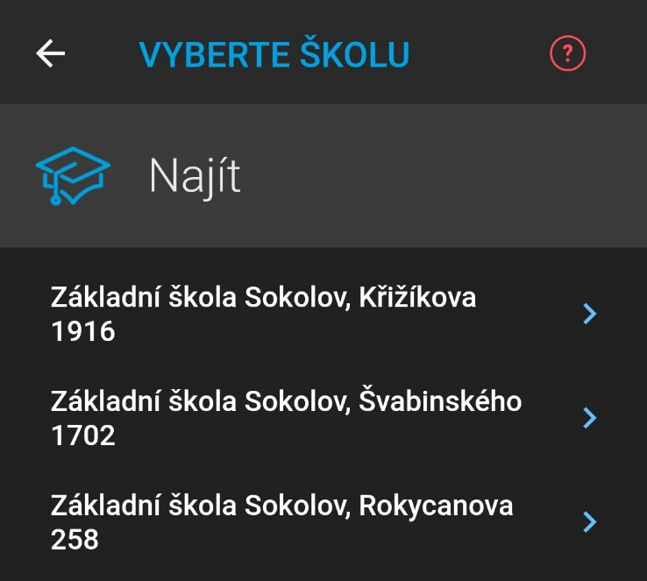

- Vyplní se první řádek, do druhého doplňte název školy, do třetího přihlašovací údaje a do čtvrtého heslo.
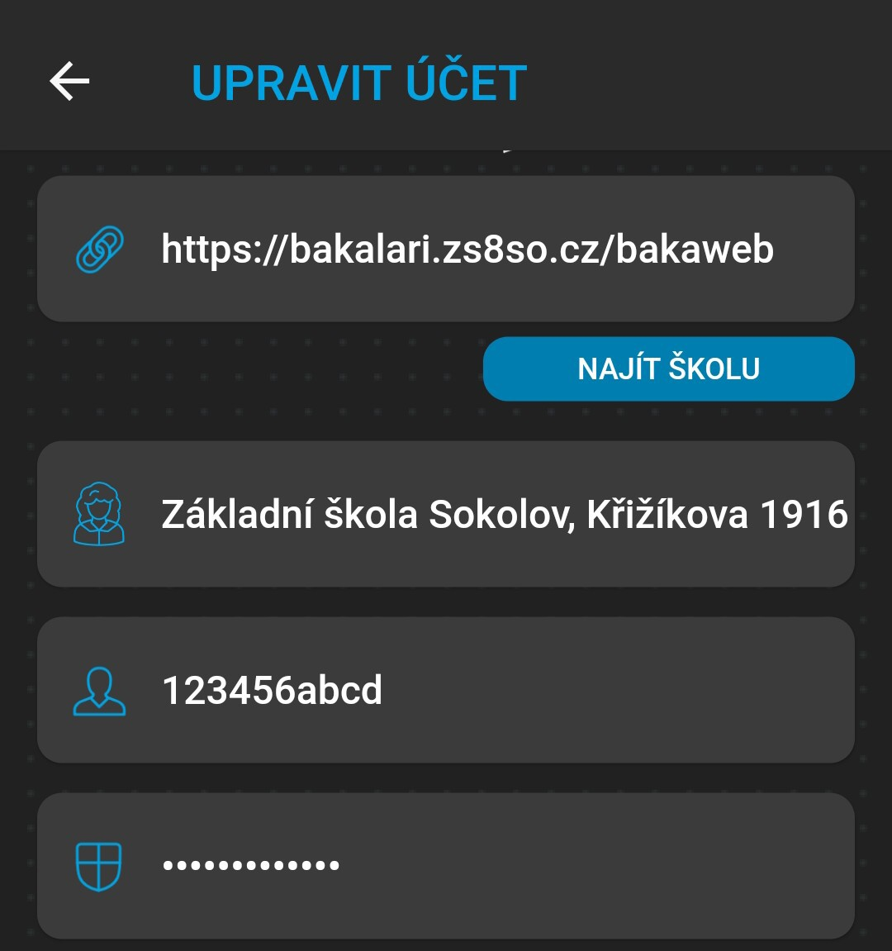

- A je to

